DB4100软件

使用手册

目录
文 件 修 订 记 录 2
1. 总体功能描述 1
2. 运行环境 2
3. 软件编译环境 3
4. 编译成功画面 4
5. 软件使用说明 5

文 件 修 订 记 录
版本号 | 生成日期 | 作者 | 修订内容
V1.0 | 2024-03-18 | 张铿炜 | 初始版本

总体功能描述
一、可以实现0℃到100℃的调温
二、定时 1sec--24h
三、模式记忆：P01 P02-- P09

运行环境
硬件要求
类 别 | 基本要求
服务器端 | CPU 64k以内 128flash

软件编译环境
本软件使用ARM_KEIL5，需要使用相同软件进行开发编译。

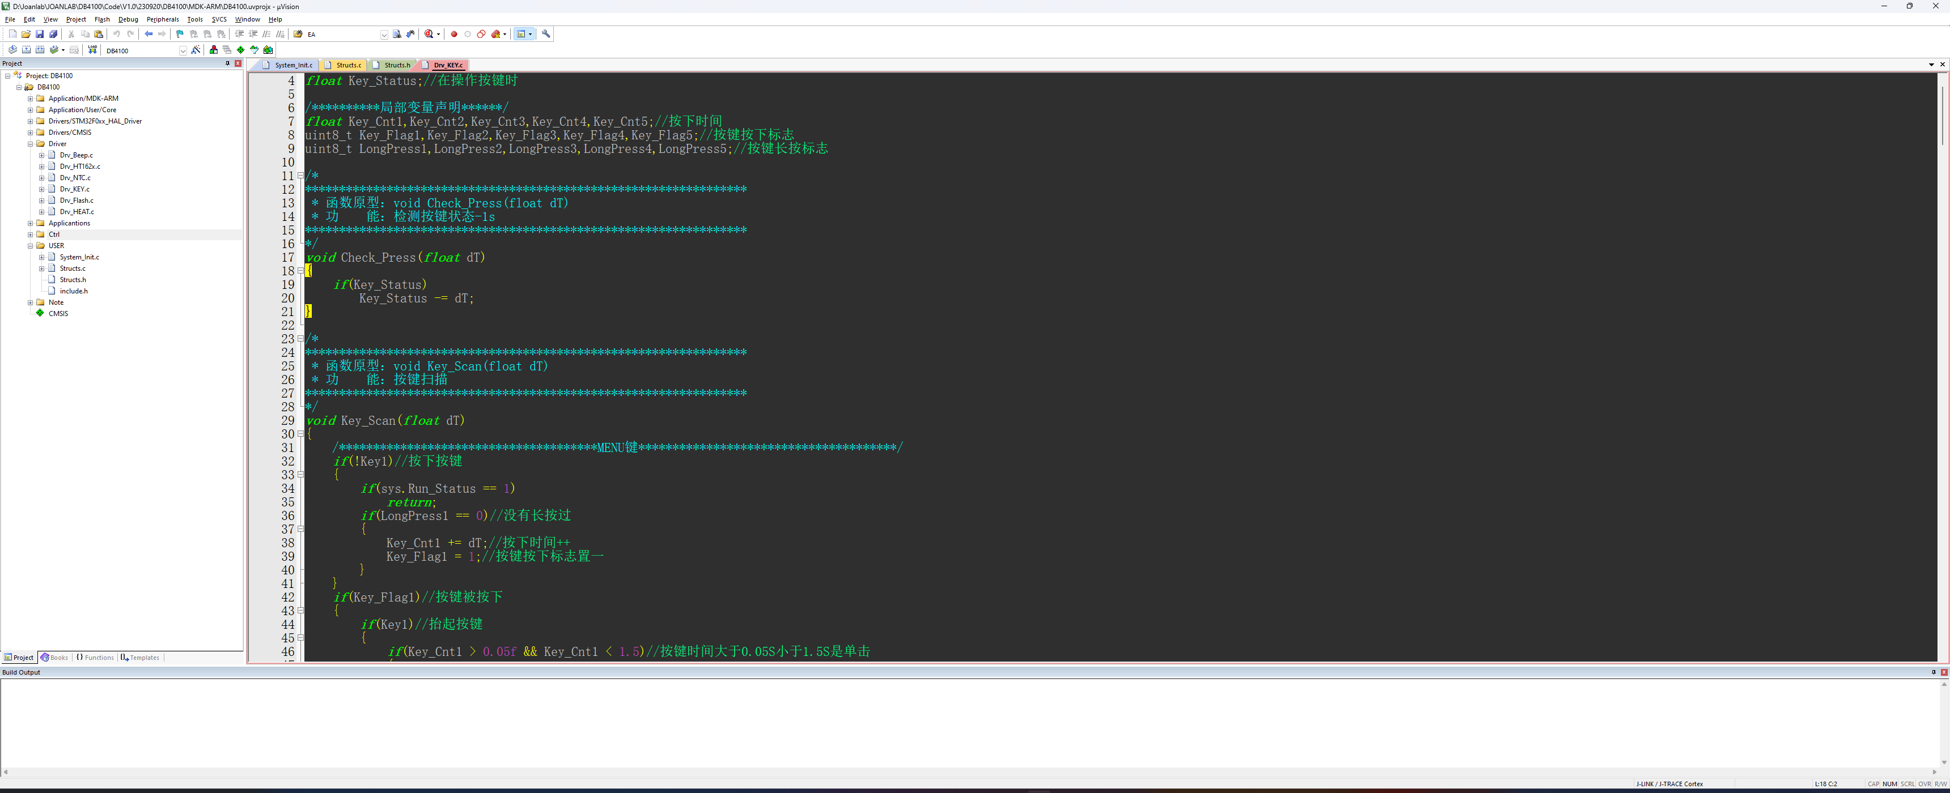

编译成功画面

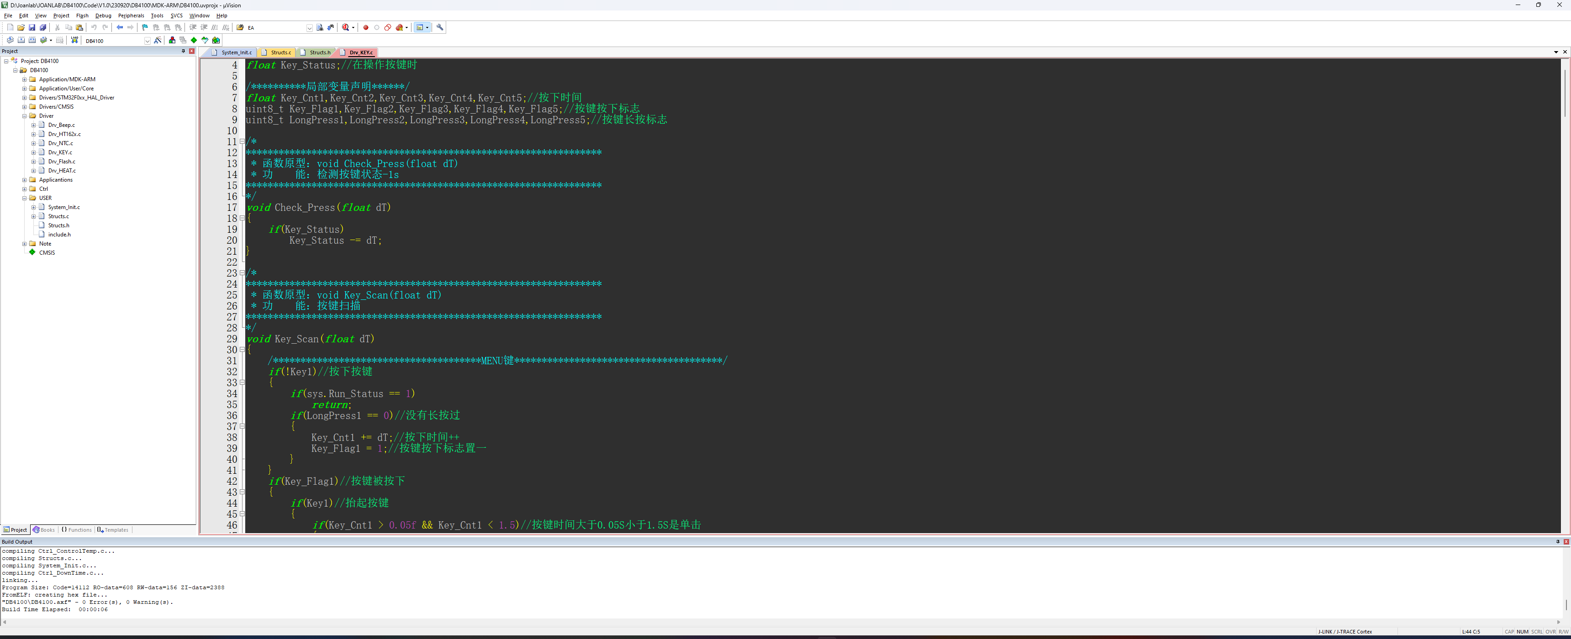

软件使用说明
1.在常规模式下，按下"P"按键，进入到记忆模式下，当前显示"P-1"闪烁。此时不操作，闪烁将在6S后停止。在进入记忆模式时，按“上“”下“按键进行记忆模式的调节。一共可以储存"P-1"到“P-9”9组记忆数据。
2.在记忆模式下，按下"MENU"按键后开始设定当前记忆组的数据，按键按下对应闪烁的顺序分别是“温度”->“时间”->“记忆模式”。在常规模式下，按下“MENU”按键后，按键按下对应闪烁的顺序分别是“温度”->“时间”。在闪烁的过程中按下“上“或者”下“按键调整参数。
3.在记忆模式下，按下"P"按键就会退出记忆模式，数据自动跳转成常规模式的数据。
4.当闪烁结束，设定的数据将会被记忆。或者在闪烁时，按下"START"按键启动，也会触发记忆。在设定时按下"P"键退出记忆模式的话，依旧会触发记忆
5.按start/stop按键开始加热，在加热过程中除了statr/stop按键可以触发以外，其他按键全部失效。如要设定参数需要关闭加热才可操作。

